Vážení rodiče, Ostrava 12.9.2007
VI. Barevné Diadny v Luhačovicích 2007

dovolujeme si Vás pozvat na víkendový zdravotně edukační pobyt ve dnech 15.11. – 18.11.2007 (3 pobytové dny) pořádaný OS Dítě s diabetem. Tento pobyt je určen diabetikům I. typu a jejich rodinným příslušníkům, kteří se aktivně podílejí na léčbě DM I. typu. Je realizován za finančního přispění Ministerstva zdravotnictví ČR a dalších spolupracujících firem.
Stěžejní část setkání je edukačně motivační. Garantem odborné části programu je MUDr. Naděžda Filáková z Dětského oddělení Městské nemocnice Ostrava-Fifejdy a MUDr. Jitřenka Venháčová z Dětské kliniky Fakultní nemocnice v Olomouci. Dále je připraveno sportovní a kulturní vyžití.

Setkání proběhne v příjemném prostředí lázní Luhačovice. Ubytování je rezervováno v Rezidenci AMBRA (Wellnes hotel) na ul. Solné 1055 v Luhačovicích (www.rezidence-ambra.cz).
Pobyt zahájíme ve čtvrtek večeří a ukončíme v neděli snídaní, oběd je řešený formou balíčku.
Celkové náklady na osobu činí 2.650,- Kč/pobyt.

Z toho účastníci uhradí účastnický poplatek ve výši: 1000,- Kč /DIA dítě/pobyt
1200,- Kč /1x doprovod/pobyt
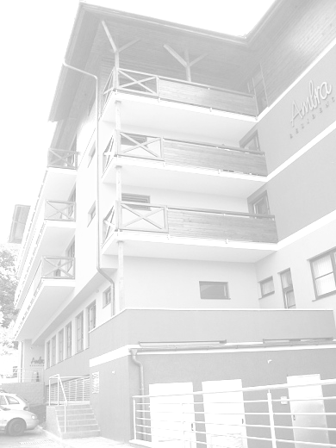
1690,- Kč /ost. NEDIA/pobyt

V ceně je zahrnuto ubytování (jednolůžkové a dvoulůžkové pokoje se soc. zařízením), stravování dospělých formou plné penze, stravování dětí stravování 6x denně (včetně dopolední a odpolední svačinky, II. večeře), odborný a sportovní program. Doprava na místo je individuální.
Věříme, že využijete další možnosti k načerpání nových poznatků a zkušeností v léčbě diabetu, ke sportování, setkání s přáteli a k navázání nových přátelství.

Jelikož musíme upřesnit počet rezervovaných míst do 30.9.2007, zašlete přihlášku nejpozději do tohoto termínu (30.9.2007) na adresu:
Edukační centrum pro děti s diabetem, Kostelní 22, 702 00 Moravská Ostrava, případně e-mailem na adresu KovalskaHana@seznam.cz
Úhradu proveďte převodním příkazem na účet vedený u Komerční banky a.s. č.35-3903900257/0100 ( v.s. je RČ DIA)
Výše částky bude závislá na počtu osob.
Vaše účast bude pokládaná za potvrzenou až po úhradě účastnického poplatku.
Podrobnější instrukce budou zaslány účastníkům e-mailem počátkem listopadu (uveďte svůj e-mail v přihlášce).
S případnými dotazy se můžete obracet na tel. 596 112 203, 731 501 020.

www.ditesdiabetem.cz

---------------------------------------------------------------zde odstřihněte--------------------------------------------

Přihláška na VI. Barevné Diadny v Luhačovicích (VZEP)
v termínu 15.11.2007 - 18.11.2007

Příjmení a jméno dítěte: …………........................................................ datum nar./RČ ……………………………………………………
Bydliště ................................................................... PSČ, Město …………………………...............................
Léčeno od roku .................………. Diabetolog …………………………………………………………………….
Členství ve SRPDD ČR ano ne Členství v o.s. DsD Ostrava ano ne
Počet dospělých: ………………… Jiné zdravotní omezení (dieta, aj.) ……………………….
NEDIA (dítě) ...............................................................................věk...............
...............................................................................věk...............
Telefonické spojení, e-mail : .............................................................................................
Podpis plátce úhrady pobytu : ................................................................................………….

